مكونات الحاسوب الشخصي PC
يقوم الحاسوب بعمليات أساسية هي : إدخال البيانات ، ومعالجتها ، وإخراج النتائج للحصول على المعلومات .
المدخلات: يقصد بعملية الإدخال ، قراءة البيانات من وسط تخزين ما وإيصالها إلى ذاكرة الحاسوب الرئيسة . أو قد تدخل البيانات مباشرة بواسطة لوحة المفاتيح .
المعالجة: تعتبر عملية المعالجة ، العملية الأهم بالنسبة للحاسوب، إذا أنها منوطة بوحدة المعالجة التي تمثل الحاسوب فعليا ، وتتم المعالجة حسب برنامج يعده مبرمجون.
المخرجات: عملية الإخراج هي نقل المعلومات من وحدة الذاكرة الرئيسة من أجل حفظها على إحدى وسائط التخزين المساندة أو طباعتها على الورق أو على الشاشة .

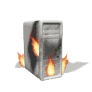 | مكونات الحاسوب :  يمكن تقسيم مكونات الحاسوب إلى جزئين رئيسيين هما :  المكونات المادية (Hardware) : وتشمل جميع المكونات المادية والدوائر المنطقية .  المكونات البرمجية (Software) : وهي البرامج اللازمة لتشغيل الدوائر المنطقية وتشكيلها لتنفيذ مهمة معينة .

ويتكون جهاز الكمبيوتر من:
1. صندوق وحدة المعالجة المركزية ( Central Processing Unit CPU )
2. وحدات الإدخال Input :
 | الفأرة Mouse | 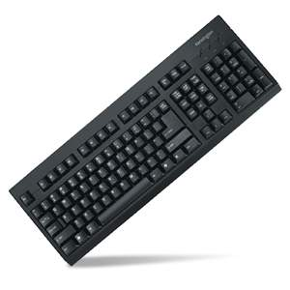 | لوحة المفاتيح keyboard
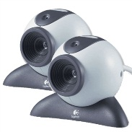 | الكاميرا Camera | 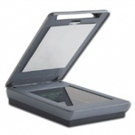 | الماسح الضوئي Scanner
3. وحدات الإخراج Output:
الراسمة Plotter | 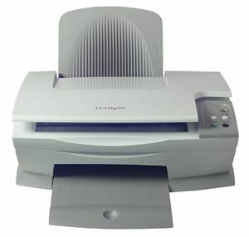 | الطابعة Printer | 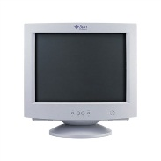 | الشاشة Monitor
التركيب المادي للحاسوب :
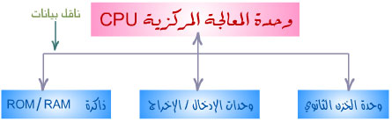

المكونات المادية :
وحدة المعالجة المركزية CENTRAL PROCESSING UNIT ) CPU ):
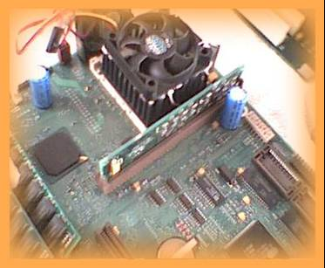 | نتعرف على كفاءة جهاز الحاسوب عن طريق معرفتنا لوحدة المعالجة المركزية التي تتكون من :  لوحة رئيسية Mother Board  ويلتصق بها معالج دقيق Micro Processor  وهناك أنواع عدة من المعالجات المعالج Pentium ، المعالج Pentium Pro
تقوم هذه الوحدة بكل العمليات الحسابية والمنطقية للحاسوب وكذلك تتحكم بعمله. وفي الحاسوب المايكروي تكون وحدة المعالجة المركزية CPUعبارة عن معالج دقيق (Micro processor ) عمله جلب التعليمات من الذاكرة وفك تشفيرها إلى سلسلة من العمليات البسيطة ثم تنفيذ هذه العمليات بخطوات متسلسلة . كذلك تحتوي وحدة المعالجة المركزية CPU على مسجل عداد العنوان والذي يحتوي على عنوان الإيعاز التالي في الذاكرة , ومسجلات عامة والتي تستخدم لخزن البيانات مؤقتاً , ودائرة للسيطرة والتي تولد إشارات السيطرة الخارجية .
وحدة الذاكرة الرئيسية Main Memory Unit
هي وحدة تخزين البيانات والتعليمات والبرامج المراد تنفيذها حيث تبقى هذه البيانات في الذاكرة .. حتى تُستَخدَم عن طريق وحدة التحكم .
ويعتمد حجم العمل على ما ينجزه الكمبيوتر من سعته للذاكرة الرئيسية من معلومات وبيانات في آن واحد .
للذاكرة غرضين رئيسيين :
الغرض الأول هو خزن الشفرات الثنائية لسلسلة الإيعازات المطلوب من الحاسوب تنفيذها (أي البرامج) .
والغرض الثاني هو خزن البيانات التي سيعمل الحاسوب عليها عند تنفيذ البرنامج .

تتكون الذاكرة الرئيسية من :
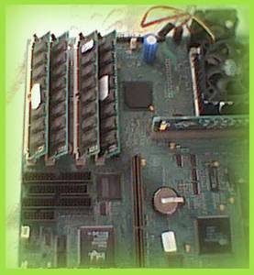 | ذاكرة القراءة ( Read Only Memory ( ROM: وهي ذاكرة للقراءة فقط حيث يمكن القراءة منها ولا يمكن الكتابة لها وتتميز بأنها تحتفظ بالمعلومات حتى عندما يتم قطع الطاقة عنها - أي بعد فصل التيار الكهربائي عن الجهاز -.  تعتبر ذاكرة القراءة ذاكرة غير متطايرة ((non-volatile وهناك أنواع أخرى منها يمكن برمجتها لعدة مرات مثلEPROM و EEPROM .  تستخدم ذاكرة القراءة ROM لخزن برامج الإقلاع وتعريفات المكونات المادية المربوطة مع جهاز الحاسوب عند بدء التشغيل . وبرامج الإقلاع هذه تنفذ عدة مهام عند بدء التشغيل مثل إجراء فحص شامل على جميع مكونات الحاسوب للتعرف عليها وعلى حالتها ثم تحميل برنامج نظام التشغيل (OS) وتسليمه السيطرة على النظام .

- ذاكرة القراءة والكتابة - ذاكرة الوصول العشوائي
( Random Access Memory ( RAM : وهي ذاكرة للقراءة والكتابة حيث يمكن تغيير محتوياتها والكتابة لها . ولكن هذه الذاكرة تكون متطايرة بمعنى أنها تفقد محتوياتها عند انقطاع الطاقة عنها.
وتستخدم ذاكرة القراءة والكتابة (RAM) لخزن برامج وبيانات المستخدم وكذلك لخزن النتائج التي تتولد أثناء معالجة البيانات من قبل الحاسوب.
كلما زادت ذاكرة القراءة والكتابة تزداد سرعة الجهاز والوحدة الأساسية لقياس الذاكرة هي البايت والذي يمثل 8 بت. وللأحجام الكبيرة يمكن استخدام وحدات كيلوبايت وتساوي 1024 بايت وميغابايت = ²⁰2 بايت .

وحدة الخزن الثانوي : إن برامج المُستَخْدِم والبيانات المخزونة في ذاكرة RAM تشغل مساحة كبيرة من الذاكرة كما أنها تكون عرضة للضياع عند انقطاع الطاقة عن الذاكرة الرئيسية ، لذلك يتم إضافة وحدة خزن ثانوي ذات مساحة كبيرة تكفي لعدد كبير من البرامج وهي ذات كلفة قليلة ، وتتميز بأنها غير متطايرة ولكنها تحتاج إلى زمن وصول أطول من الذاكرة الرئيسية وهناك عدة أنواع للذاكرة الثانوية مثل الأقراص المغناطيسية والأشرطة المغناطيسية والأقراص الضوئية (CD) .
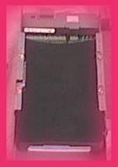 | وتنقسم وحدة الخزن الثانوي إلى :  1- وحدة القرص الصلب HARD DISK  تتميز بسعة تخزين كبيرة وبسرعة عالية لتسجيل البيانات والمعلومات واسترجاعها .  يكون موقع هذه الوحدة في داخل صندوق وحدة المعالجة المركزية وتتراوح سعته من 2.0GB إلى أكثر من 40.0 GB .
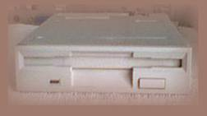 | 2- وحدة القرص اللين المرن FLOPPY DISK  يتميز هذا القرص بسعة قليلة تبلغ1.44 GB إلى 3.5 GB في حالة ضغطه .

وحدة الخزن الثانوي
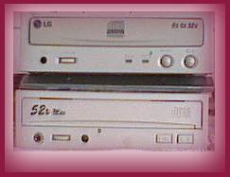 | 3- وحدة القرص المدمج CD’s ROM  يتميز هذا القرص بسعة تخزينية كبيرة تتراوح من 600 MB إلى 750 MB ويمكن تخزين ملفات الصوت أو الصورة أو الأفلام والوثائق أو المجلدات الخاصة والملفات التي تخص جهازك عليه.
ناقل النظام (System Bus) : وهي مجموعة خطوط كهربائية تربط وحدة المعالجة المركزية ببقية أجزاء الحاسوب ويمكن تقسيمها إلى ثلاث مجموعات :
ناقل البيانات : ويتألف من 32.16.8 أو 64 خط اعتماداً على معمارية الحاسوب المستخدمة. ويستخدم لنقل البيانات الثنائية بين وحدة المعالجة وبقية الوحدات .
ناقل العناوين : ويمكن أن يتكون من24.20.16 أو 32 خط ويستخدم من قبل CPU لعنونة موقع ذاكرة أو وحدة الإدخال / الإخراج .
ناقل السيطرة : وهي مجموعة خطوط تستخدم لنقل إشارات السيطرة من CPU إلى بقية الوحدات ضمن الحاسوب .

المكونات البرمجية :
وهي مجموعة البرامج والتطبيقات التي ينفذها الحاسوب وهي حلقة الوصل بين المبرمج والحاسوب . ويمكن تقسيمها إلى :
 | برامج الإقلاع : وهي برامج تخزن في ذاكرة ROM وتكون أول ما ينفذ عند بدء التشغيل ، وعليها إجراء فحص لمكونات الحاسوب والإبلاغ عن أي أخطاء في النظام كما أنها تتعرض على الأجهزة الطرفية المربوطة للحاسوب وتحميل برامج قيادتها (Drivers) إلى الذاكرة الرئيسية ، كما تقوم بتحميل برنامج نظام التشغيل إلى الذاكرة وتسلم السيطرة له.

نظام التشغيل : وهو برنامج معقد يسيطر على إدارة موارد النظام وتنفيذ البرامج التطبيقية وكذلك يمكن أن ينظم عملية تنفيذ أكثر من مهمة في نفس الوقت في الأنظمة متعددة المهام (Multi-Tasking) أو توزيع المهام على أكثر من معالج واحد في أنظمة البرمجة المتعددة
(Multi - Processing System) . كمثال على هذه البرامج (DOS, Linux, UNIX, Windows) .

المجمعات والمترجمات (Assemblers & Compilers) : وهي برامج تستخدم لترجمة وتحويل برامج المستخدم المكتوبة بلغات البرمجة العليا مثل (بيسك، فورتران، باسكال،...الخ) أو بلغة التجميع (Assembly) إلى لغة الماكنة .

البرامج التطبيقية : وهي البرامج التي يكتبها المستخدم أو يشتريها جاهزة لتنفيذ تطبيق معين مثل معالجات النصوص ، وبرامج الرسوميات وبرامج التصميم بواسطة الحاسوب (CAD) ، الخ .

